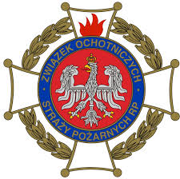
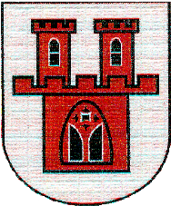
Burmistrz Grodkowa
Zarząd Oddziału ZOSP RP w Grodkowie
mają zaszczyt zaprosić na
Miejsko – Gminne Zawody Sportowo – Pożarnicze
które odbędą się 24 czerwca 2018 r. (tj. niedziela)
na boisku sportowym w Lipowej

PROGRAM ZAWODÓW
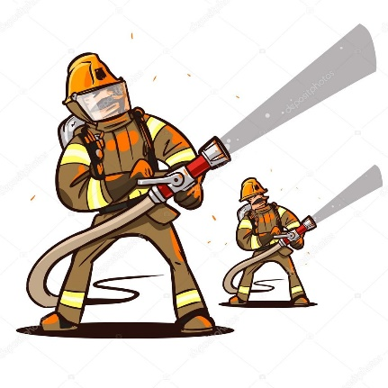
12.30 - przyjazd jednostek uczestniczących w zawodach - zgrupowanie na bocznej części boiska.
12.45 - przyjmowanie zgłoszeń jednostek biorących udział w zawodach.
13.00 - zbiórka jednostek na boisku sportowym, złożenie meldunku o gotowości.
13.10 - wystąpienie Burmistrza Grodkowa – powitanie zawodników i gości oraz oficjalne otwarcie zawodów.
13.15 - prezentacja komisji sędziowskiej 13.20 - odprawa i losowanie kolejności startu.
13. 30 - Rozpoczęcie zawodów
- bieg sztafetowy
- ćwiczenia bojowe
16.00 - ogłoszenie wyników końcowych przez przewodniczącego Komisji
Sędziowskiej.
16.10 - wręczenie pucharów i dyplomów w klasyfikacji końcowej.
16.30 - oficjalne zakończenie zawodów, wystąpienie Burmistrza
Grodkowa , zaproszenie uczestników na tradycyjną strażacką grochówkę.

